一例以思维导图为基础的新冠肺炎合并急性早幼粒的护理体会

A case of nursing experience of COVID-19 combined with acute granule based on mind map

苏飞雁 于亚群

山东省肿瘤医院 济南 250017

摘要：【目的】探讨以思维导图为基础的护理模式在新冠肺炎患者合并急性早幼粒白血病的应用效果。【方法】成立护理小组，各成员通过查阅文献，结合案例，进行护理评估，制定思维导图，确定护理问题，提出护理措施，将护理措施应用于临床护理。【结果】以思维导图为基础的护理干预模式，可以对患者提供全面有效的护理措施，促进患者好转，提高护理质量。

Abstract: [objective] To investigate the application effect of the mindmap based on nursing model in patients with new crown pneumonia complicated with Acute myeloid leukemia。[methods] a nursing team was set up, each member conducted nursing assessment by consulting literature and combining cases, developed a mind map, determined nursing problems, proposed nursing measures, and applied nursing measures to clinical nursing。[results] the model of nursing intervention based on mind map can provide comprehensive and effective nursing measures for patients, promote the improvement of patients and improve the quality of nursing。

关键词：思维导图;新冠肺炎;急性早幼粒

新型冠状病毒肺炎是以发热、呼吸道感染为主要症状，具有急性肺炎或胸膜炎影像学特征的新发传染病【1】。多数患者病情较轻仅表现为发热，少数患者会并发严重肺部感染。急性早幼粒细胞白血病（APL）属于急性髓细胞白血病的一种，其发生率占AML的10.00%-15.00%左右，临床表现主要为广泛性出血【2】。出血也是APL的第一死亡因素。APL 患者疾病进展过程常合并弥漫性血管内凝血( Disseminated Intravascular Coagulation，DIC) 【3】。急性早幼粒白血病发病急骤，病情复杂，并发症也很危险，死亡率较高。思维导图是将观点、概念、想法之间的关系通过图像的方法把放射性思维具体化，使知识获取、储存和使用更加便捷的方法【4】。研究表明思维导图能够提高感染科护士的工作能力，改善护理工作质量【5】。本案例以思维导图为基础，对患者实施全面有效的护理，促进患者的康复，提高患者生活质量。具体如下：

1、资料与方法：

1.1、病例介绍，患者李某，男，35岁，患者因咳嗽咳痰伴发热收入院。患者无既往史，有武汉居住史。入院后CT检查示双肺炎性改变，新冠病毒核酸检测阳性，诊断为新冠病毒肺炎，给予抗病毒对症治疗。患者入院时神志清，精神可，无既往史，体温37.5，脉搏89次/分，呼吸20次/分，血氧饱和度98%。入院时实验室检查：白细胞2.55*10*9/L,血红蛋白177g/L,中性粒细胞1.75*10*9/L，凝血酶原时间10.1s，D-二聚体1998ng/ml。患者住院过程中完善实验室检查，患者白细胞、血小板中性粒细胞进行性下降，D-二聚体进行性升高（见下表）。D-二聚体的含量变化可以直接反应机体溶血和凝血功能情况，能够作为出血判断指标【6】.给予心电监测，根据患者血气分析结果给予相应吸氧方式，该患者先后使用鼻导管吸氧，无创呼吸机，经鼻高流量吸氧及面罩吸氧。遵医嘱给予抗感染，抗凝，静脉输注血浆，血小板，冷沉淀，抗病毒对症治疗。经骨髓穿刺后确诊为急性早幼粒白血病。患者新冠肺炎康复后转血液科继续治疗。

|  |  |  |  |  |  |
| --- | --- | --- | --- | --- | --- |
|  | 白细胞  （*10*9/L） | 血小板  （*10*9/L） | 中性粒细胞  （*10*9/L） | 淋巴细胞数  （*109*/L） | D-二聚体  （ng/ml） |
| 2020.2.14 | 2.37 | 91 | 1.49 | 0.81 | 1860 |
| 2020.2.20 | 1.2 | 61 | 0.68 | 0.46 | 1336 |
| 2020.2.21 | 1.24 | 58 | 0.67 | 0.54 | 1832 |
| 2020.2.23 | 4.57 | 32 | 2.85 | 0.1 | 33238 |
| 备注：患者于2020.2.22皮下注射重组集落细胞刺激因子125ug。 | | | | | |

1.2、方法：

1.2.1、组建小组：援鄂护理小组共5人，护士长担任组长，其余临床护士为组员，组员中有营养及心理专业专科护士。大家各自查阅相关文献，集思广益设计思维导图内容。评估内容设计完成后微信发送援鄂护理小组微信群，大家共同学习该患者护理措施及内容【7】。

1.2.2、设计思维导图 以大脑先生托尼·博赞（Tony Buzan)【8】的思维导图制作方法为基础，通过关键词将知识点逐层联系，使用Xmind软件制作思维导图，完成绘制之后，小组成员共同学习导图内容，并分配工作安排，保证每位护士都能够掌握导图内容及护理措施。

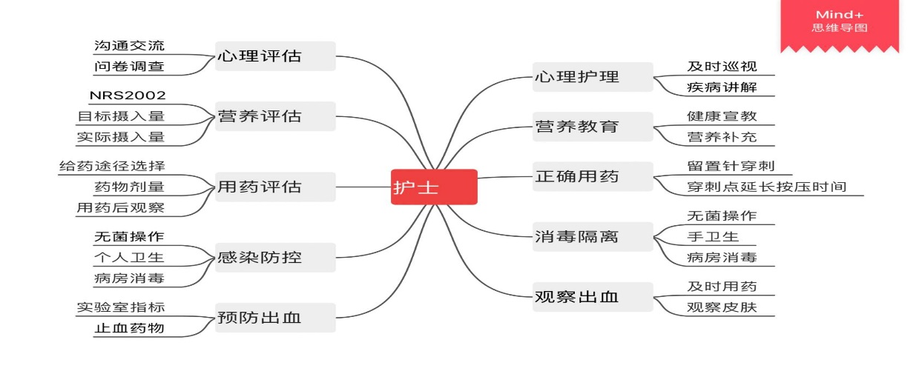 2、思维导图的临床护理应用

研究表明，对于DIC患者采取积极有效的护理干预具有非常重要的意义，可以显著改善患者血小板、凝血酶原时间以及纤维蛋白水平，可以有效改善生理指标，并且可以提高护理工作满意度，提高患者生活质量【9】.

2.1、心理护理：对患者采取和蔼亲切的工作态度，治疗护理过程中要做到细致耐心，并给予必要的解释。新冠肺炎患者施行严格的隔离措施，无亲属陪伴，仅限于患者病房活动，范围较小，患者感觉孤立无助，心理负担较重。及时给予其安慰和鼓励，主动与患者交流，给予患者正确积极的引导，讲解疾病相关知识，以缓解其不良情绪，帮助树立信心，能够主动配合治疗和护理工作。

2.2、一般护理：指导并协助患者卧床休息， 保持呼吸道通畅，及时根据患者血气分析及患者感受选择给氧方式。鼻导管吸氧时每日更换湿化瓶及鼻导管，无创同期及高流量吸氧时及时调整参数，保证组织供氧。观察患者呼吸情况，是否有紫绀、呼吸困难、咯血、胸痛等肺栓塞情况。给予心电监测，动态测量患者生命体征。及时观察患者意识情况，防止出现脑出血，判断有无感染性休克、深静脉血栓等并发症的发生。建立2条以上静脉通路，使用留置针穿刺，遵医嘱输入新鲜血浆、冷沉淀、抗生素、晶体液、胶体液，维持有效循环血容量，保证灌注，维持血压稳定，预防水电解质紊乱。

2.3、营养指导：随着基本进展该患者发展为重症患者，营养支持是重症患者度过难关的重要手段之一【10】。根据NRS2002进行营养风险筛查，该患者营养评分为>3分，指导患者卧床休息，加强蛋白，纤维素的摄入，禁止使用生冷较硬的食物。根据能量摄入目标值25-30Kcal/(kg/d)，蛋白质1.5g/(kg/d)，对该患者采取饮食+营养教育+口服营养补充的营养干预措施，住院期间给予给予高蛋白、高维生素、含碳水化合物的食物，禁食粗粮、较硬及刺激性强的食物，保持大便通畅，避免排便时过度用力，必要时，遵医嘱使用缓泻剂。给予患者静脉补充营养，口服补充营养制剂的营养干预，最终达到了该患者体重波动在上下10%，握力指数稳定的状态。

2.4、预防感染：新冠肺炎并发急性早幼粒白血病患者感染防控至关重要。病人施行单间隔离，每日开窗通风，做好保护性隔离措施。严格实行手卫生，护理操作严格无菌操作及消毒隔离规范。患者给氧装置及管路严格消毒，定时更换。呼吸机管路的冷凝水及时倾倒。每日口腔护理，并观察口腔黏膜有无破损及牙龈出血。患者病房每日空气消毒机定时消毒每日两次，每次两小时。患者病房内地面、桌椅、床表面每日用含氯消毒剂擦拭消毒，指导患者手卫生。

2.5、基础护理：做好患者健康宣教，及时佩戴口罩做好个人卫生，及时更换衣物。床单位每日更换，保证床褥整洁，指导患者卧床休息，床上活动肢体。每班交接查看患者皮肤有无压疮及出血。口腔护理动作轻柔，观察口腔黏膜有无红肿出血。

2.6、遵医嘱用药：高凝期患者早期使用肝素是救治的最有效的措施。给予低分子肝素钠抗凝治疗，用量5000u皮下注射，每日两次。使用肝素钠过程中观察患者有无出血症状的减轻或加重。如果出现出血症状或加重现象，及时应该减少低分子肝素剂量。严密检查实验室各项指标，及时遵医嘱调整药物剂量。

2.7、预防出血：预防患者出血非常关键。患者血小板计数 ＜ 20 × 109 /L时，出血倾向增大，就应该避免活动，保持绝对的休息【11】。患者静脉穿刺使用静脉留置针，减少肌肉注射，拔针后延长按压时间。观察患者呕吐物及大便颜色、性状，及时发现患者有无消化道出血的情况。

3、讨论：

肺部感染患者的炎性细胞迅速上升，大量的炎性细胞使凝血因子或者血小板广泛激活，大量促凝物质会被释放进入至血液中，进而引发血管、微循环障碍以及凝血功能异常等，最终会导致弥散性血管内凝血（DIC）。对患者采取积极有效的治疗和护理措施有助于其病情恢复，提高患者生活质量。

以思维导图为基础的新冠肺炎合并急性早幼粒白血病患者的护理干预措施，能有效缓解患者悲观、焦虑等心理问题，帮助患者树立积极正确的生活态度。护理措施条理清晰，便于掌握，通过全面、系统的护理措施，提高患者生活质量。给每位患者提供特异性、特异性的护理措施，可以改善患者生活质量，缓解紧张情绪，提高护理满意度。

参考文献：

1. 王辰 新编新型冠状病毒肺炎诊疗手册 人民卫生出版社
2. 顾颖 全反式维甲酸诱导急性早幼粒细胞白血病治疗中并发颅内 静脉窦血栓的护理[J]. 中国妇幼健康研究, 2016(s2)：112-113
3. 周琴 6例重型再生障碍性贫血合并弥漫性血管内凝血患者的护理［J］． 中华护理杂志，2017，52( s1) : 78－ 79

4、YING G，JIANPING X，HAIYUN L，et al. Using mind maps to improve medical student performance in a pharmacology course at Kunming Medical University ［J］. Journal of the College of Physicians and Surgeons⁃⁃Pakistan：JCPSP，2017，27（7）：404

5、黄慧懿 钱湘云护士进修杂志 2019,8,34（15）：1374-1378

6、钟孟如, 程静, 欧香忠, 等 出凝血指标检测对初发急性早幼粒细胞白血病鉴别诊断的价值[J]. 山东医药, 2017, 61(37): 78-80

7、王思 以思维导图为基础的护理模式对带状疱疹患者疼痛状况的影响，【J】，当代护士，2020.1.（27）：90-92

8、NOONAN M. Mind maps：enhancing midwifery education［J］. Nurse Education Today，2013，33（8）：847⁃852.

9、肖静 世界最新医学信息文摘 2019,19.101：320-321

10、石汉平 新冠肺炎重症患者的营养支持专家意见

11、郭桂杰 肝癌介入治疗后并发弥散性血管内凝血的早期发 现及护理措施探讨［J］． 河北医药，2015，37 ( 22) : 3514 － 3516

作者简介：苏飞雁（1980.4.15），女，汉族，山东省济南市，工作单位山东省肿瘤医院，中级，主管护师，学士学位，护理。

联系电话：15805316458

E-mail:603465184@qq.com

收刊人：苏飞雁

收刊地址：山东省肿瘤医院急诊科（济南市槐荫区济兖路440号）